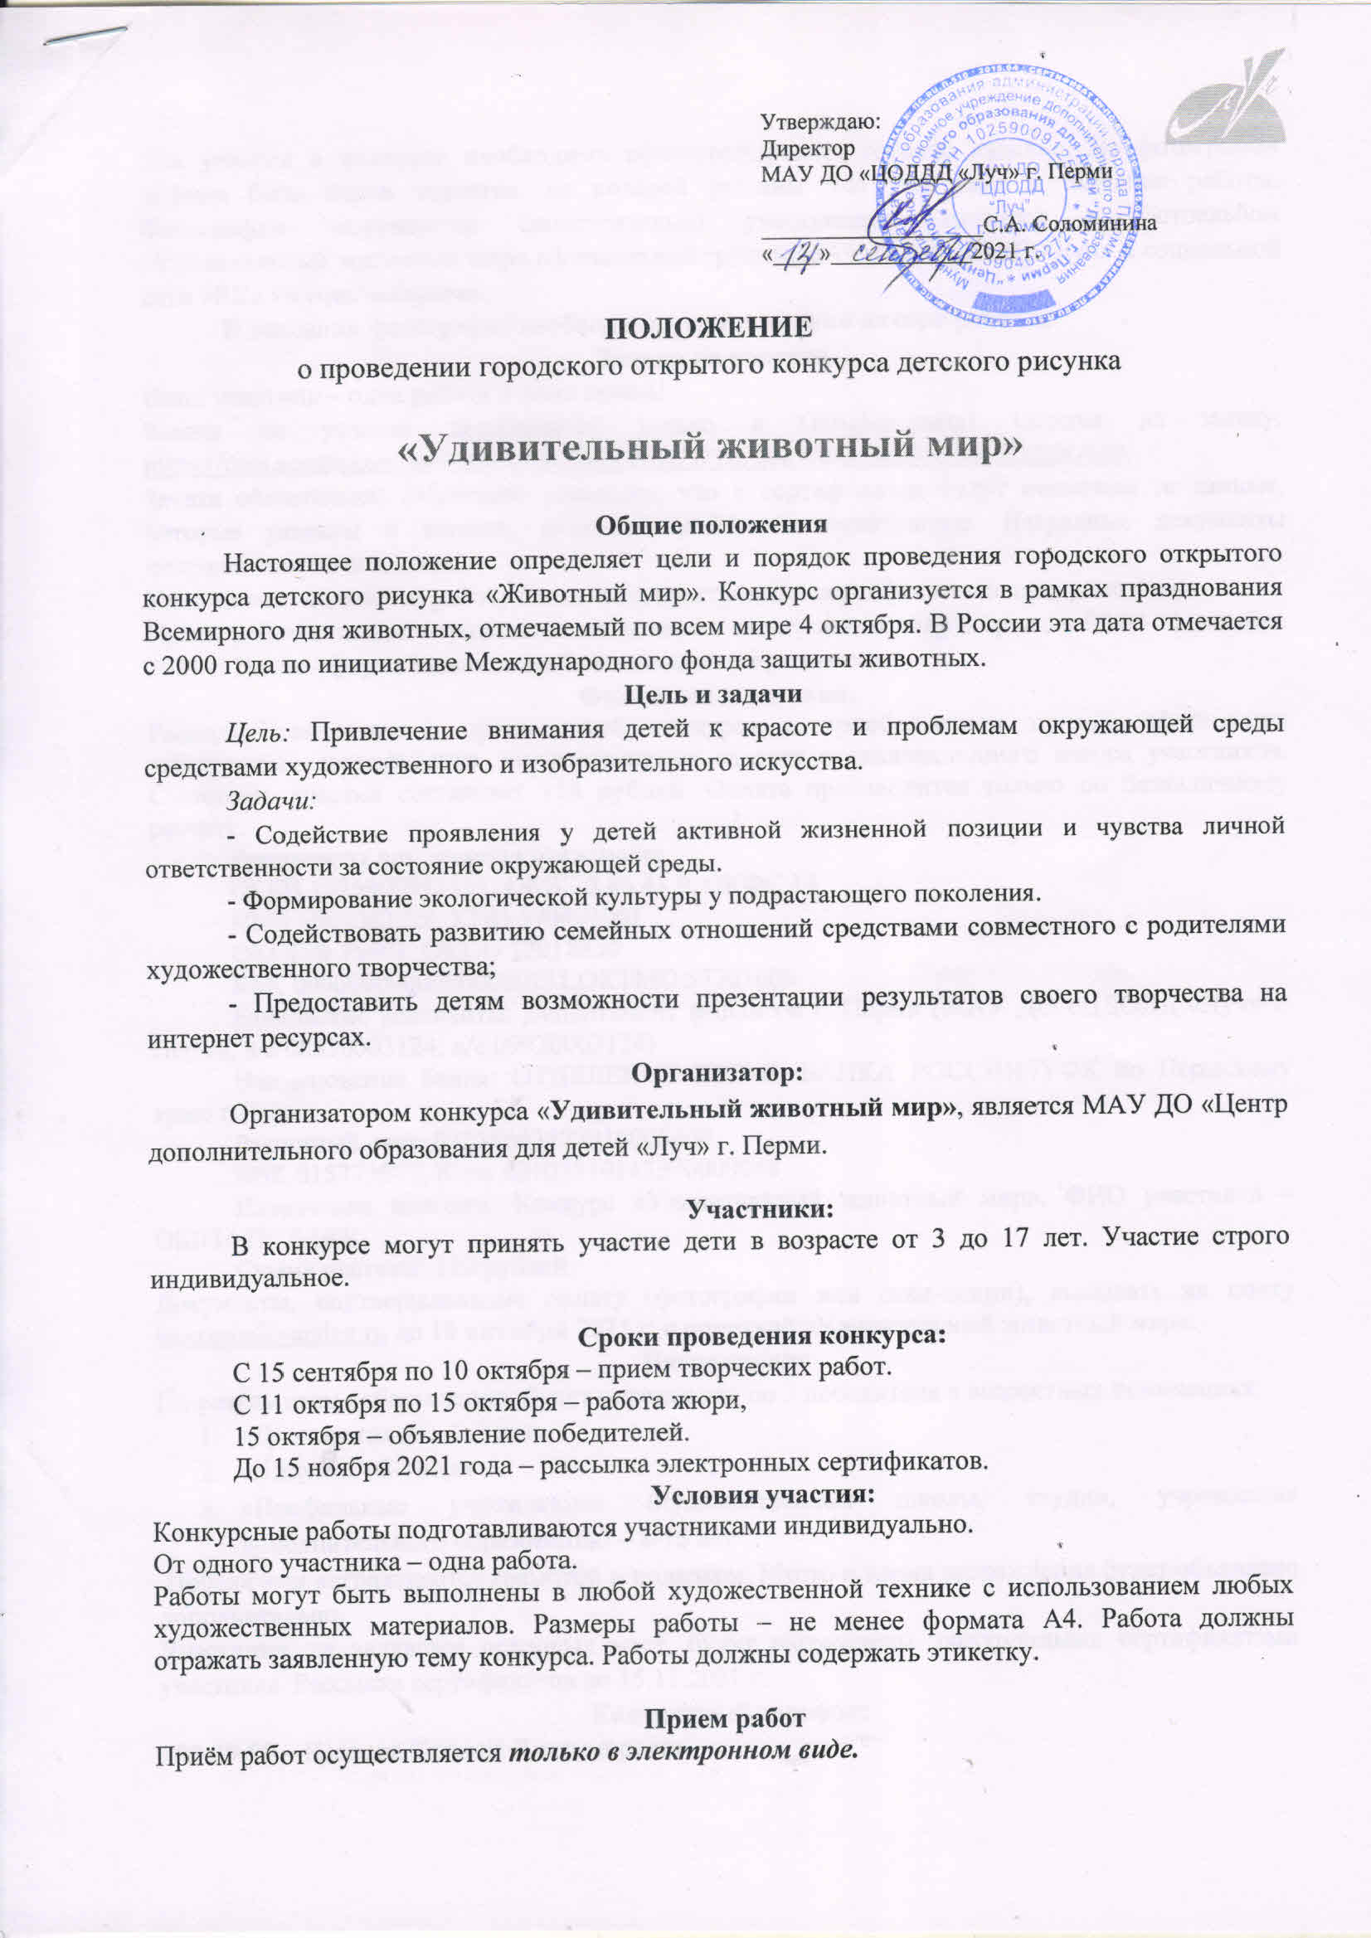
Для участия в конкурсе необходимо сфотографировать готовый рисунок. На фотографии должна быть видна этикетка, на которой указаны ФИ участника и название работы. Фотографии загружаются самостоятельно участниками конкурса в фотоальбом «Удивительный животный мир» официальной группы МАУ ДО «ЦДОДД «Луч» в социальной сети «ВК» vk.com/luchperm.
В описании фотографии необходимо указать только автора работы.
Заявка на участие
Один участник – одна работа и одна заявка!
Заявки на участие заполняются только в Googl-формах! Ссылка на заявку: https://docs.google.com/forms/d/1PKaCQK2z-gbqt7W3xpQbwZAJKyE5EbDHP5ngdR1fL0E/edit.
Заявка обязательна! Обращаем внимание, что в сертификатах будут написаны те данные, которые указаны в заявках, включая пробелы и пунктуацию. Наградные документы исправлению не подлежат.
Участникам, подавшим работу без заявки, электронные сертификаты не предусмотрены
Прием работ и заявок осуществляется только в электронном виде в срок до 00.00 11 октября 2021 г. После - форма заявки и альбом выставки закрываются.
Финансовые условия.
Расходы, связанные с организацией конкурса и приобретением призов, оформления электронных сертификатов, осуществляются за счет организационного взноса участников. Стоимость участия составляет 110 рублей. Оплата производится только по безналичному расчету.
Реквизиты для оплаты оргвзноса:
ОГРН 1025900912531, ОКВЭД 85.41.9, ОКФС 14
ИНН 5904082729, КПП 590401001
ОКОПФ 75401, ОКПО 12018850
КБК 00000000000000000131,ОКТМО 57701000
Банковские реквизиты: Департамент финансов г. Перми (МАУ ДО «ЦДОДД «Луч» г. Перми, л/с 08930003124, л/с 09930003124)
Наименование банка: ОТДЕЛЕНИЕ ПЕРМЬ БАНКА РОССИИ//УФК по Пермскому краю г.Пермь
Расчетный счет: 03234643577010005600
БИК 015773997, К/сч. 40102810145370000048
Назначение платежа: Конкурс «Удивительный животный мир». ФИО участника – ОБЯЗАТЕЛЬНО!
Сумма платежа: 110 рублей.
Документы, подтверждающие оплату (фотографии или скан-копии), высылать на почту kexperm@yandex.ru до 10 октября 2021 г. с пометкой «Удивительный животный мир».
Награждение
По результатам работы жюри, будут определены по 3 победителя в возрастных номинациях:
- «Детские сады» - 5-7 лет
- «Школы» - 8-18 лет
- «Профильные учреждения» (художественные школы, студии, учреждения дополнительного образования) – 8-18 лет.
Победители награждаются грамотой и подарком. Место и время награждения будет объявлено дополнительно.
Участники, не занявшие призовых мест, будут награждены электронными сертификатами участника. Рассылка сертификатов до 15.11.2021 г.
Контактный телефон:
290-29-90 – Иванова Татьяна Владимировна.

